附件2
全国教师管理信息系统填报说明
- 登录
用户在浏览器内输入网址http://jiaoshi.fjedu.gov.cn:8082/selfservice/index，进入全国教师管理系统登录页面，如下图所示：
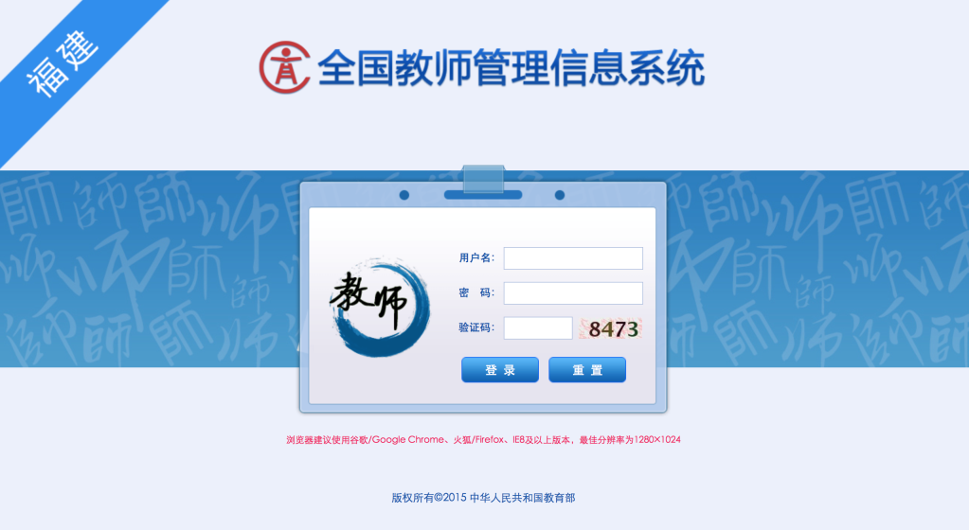
用户名即本人身份证号码（18位），密码为下发的初始密码。为保证个人账号和信息安全，首次登录时，系统会提示修改密码，请即时修改并牢记自己的登录密码。
- 忘记密码
系统默认输入3次错误密码后锁定，5分钟后可自动解锁。若忘记密码，可联系人事处进行重置。
- 填写信息
教师个人信息库包含了基本信息、学习经历、工作经历、岗位聘任等多类信息。其中，基本信息表、联系方式表只能记录单条信息，其他表可以记录多条信息；带“*”的，表示整表为必填(至少有一条数据)。登录界面如下图所示：
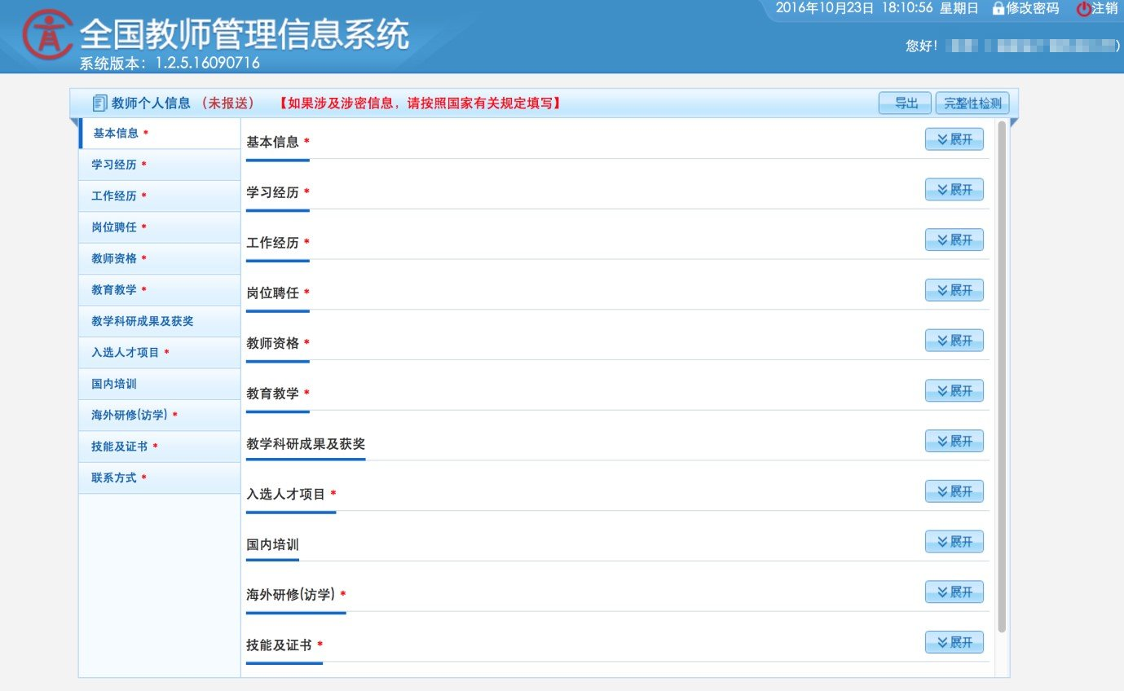
请不要对已有数据进行修改，如已有数据存在错误的，请与人事处联系修改。
在填写“基本信息”时，应点击图片右上方的“修改”按钮，将个人信息填写完整后，点保存；如基本信息未填写完整，则不能保存。如下图所示：
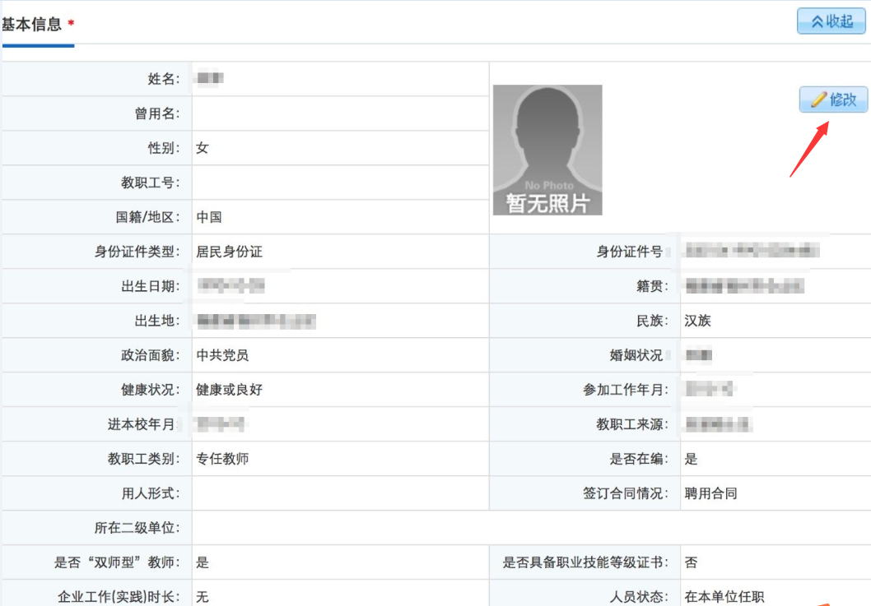
填写完成所有信息后，可点击右上方“完整性检测”按钮；所有信息如实填写后，可导出教师个人信息.doc文件并打印。如下图所示：
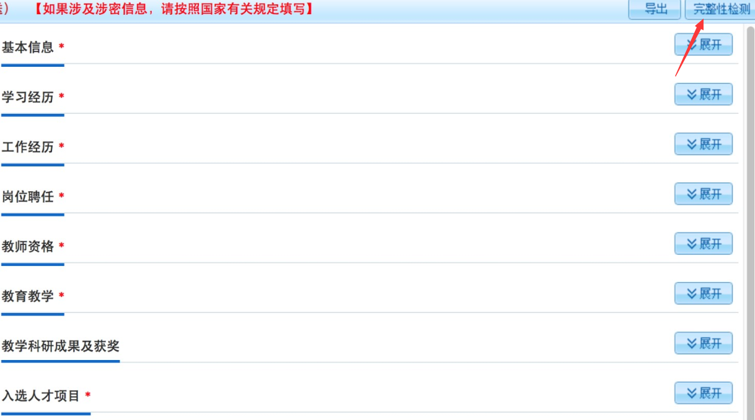
- 常见问题
在填写个人信息过程中，将鼠标放在填表项上会有填表提示，请按提示填写。如下图所示：
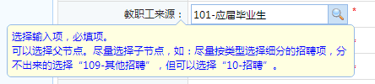
- 基本信息
- 教师录入信息时，上传照片有哪些要求？
照片要求：（1）近期免冠半身照片，照片底色无要求；（2）照片规格为宽26mm，高32mm，分辨率150dpi以上；为jpg格式，文件大小小于60K；（3）照片统一以“部门_姓名”方式命名。
- 签订合同情况怎么填写？
在编人员签订聘用合同；非在编人员签订劳动合同。
- “基本信息”填写完毕后，务必点“基本信息”界面右上角的“保存”键进行保存，否则之前填写无效。
- 学习经历
- 学习经历从哪一阶段开始录入？
学习经历从高中填写至当前学历，学历低于高中学历的，只填写最高学历。在读还未获得某项学历的，不填此项学历。
每一次的学习经历要单独生成一栏，高中学历填完后保存，继续填写再次点“新增”键。例如，某老师现学历为博士研究生的，一般要至少生成4行学习经历（高中、专/本科、硕士、博士），请按顺序由低到高增加。
每增加一行信息，填完后需点“保存”。
- 获得学历为“高中”，所学专业如何填写？
高中学历所学专业填“无”；“所学专业”凡是没有的，一律填“无”。
- 工作经历
- 工作经历从哪一年开始录入？
工作经历填现在和之前所在单位经历，每人可记录多条。
- 目前工作的任职结束年月如何填写？
最后一条工作经历的任职结束年月不填，表示“至今”。
- 工作经历中：任职岗位如何填写？
可以填教师岗位、管理岗位、工勤岗位等。
- 岗位聘任
由学校人事部门通过模板统一导入。
- 教师资格
- 有多本教师资格证，如何填写？
所有的教师资格证全部录入。
- 无教师资格证的老师要不要采集？
要采集，教师资格证填无。
- 教育教学
从2018年1月开始录入，分春季、秋季进行录入。
- 教学科研成果及获奖
非本次采集信息必填项，主要指教学科研成果及获奖和国家级、省级教学科研成果及获奖。
- 国内培训
非本次采集信息必填项。
- 其他
- 教师填报信息时，为什么没有年度考核、待遇信息、师德以及专业技术职务信息？
年度考核、待遇信息、师德以及专业技术职务由学校人事处统一填报。
- 教师填报信息为什么无法报送？
教师填完信息保存即可，统一由学校进行报送。

